VÍCEÚČELOVÁ SPORTOVNÍ HALA, UL. MIKULOVSKÁ, VALTICE

MAJITEL: MĚSTO VALTICE, NÁM. SVOBODY 21 691 42 VALTICE
NÁVŠTĚVNÍ ŘÁD
Práva a povinnosti návštěvníků
víceúčelové sportovní haly (VCS)
- Používání VSH je dovoleno pouze v provozní době, na základě uzavření platné smlouvy o pronájmu VCS. Vstupem do prostor VSH je každý návštěvník povinen dodržovat ustanovení tohoto návštěvního řádu a dbát pokynů zaměstnanců VSH.
- Každý návštěvník je povinen dodržovat zásady osobní a provozní hygieny, zachovávat čistotu všech míst a zařízení sportovního areálu včetně posilovny a při svém jednání dbát bezpečnosti vlastní
i ostatních.
- Každý návštěvník provozuje sportování na vlastní odpovědnost. Za bezpečnost nezletilých a mladistvých sportovců odpovídá pověřená oprávněná osoba – učitel, trenér apod.
- Návštěvníci jsou povinni šetřit zařízení areálu. Jsou povinni hradit škody nebo ztráty, které byly jejich vinou způsobeny, jak na zařízení areálu, tak na majetku ostatních osob.
- Je zakázáno chovat se způsobem, který ohrožuje bezpečnost a pořádek, volat o pomoc bez příčiny, znečišťovat prostory pliváním, odhazováním odpadků apod.
- V celém objektu VSH je zákaz kouření, manipulace s otevřeným ohněm, používání soukromých tepelných spotřebičů.
- Konzumovat potraviny a nápoje v celém objektu VSH, mimo k tomu účelu vyhrazená místa je zakázáno.
- Do prostor VSH je zákaz vstupu osobám opilým nebo pod vlivem drog, zákaz vstupu se zvířaty.
- Z areálu bude vykázán návštěvník, který přes napomenutí nebude dodržovat ustanovení tohoto návštěvního řádu, nebo neuposlechne pokynů odpovědných pracovníků, opije se, nebo se chová jiným nepřístojným způsobem. Neopustí-li návštěvník v takových případech areál na vyzvání, může odpovědný pracovník požádat o zakročení Městskou policií nebo Policii CR.
- Přání a stížnosti, týkající se provozu nebo zaměstnanců areálu, mohou návštěvníci uplatnit ve vrátnici, nebo přímo u vedoucího VSH.

VÍCEÚČELOVÁ SPORTOVNÍ HALA, UL. MIKULOVSKÁ, VALTICE

VÍCEÚČELOVÁ SPORTOVNÍ HALA VATLICE, UL. MIKULOVSKÁ
MAJITEL: MĚSTO VALTICE, NÁM. SVOBODY 21 691 42 VALTICE
NÁVŠTĚVNÍ ŘÁD
PRÁVA A POVINNOSTI NÁVŠTĚVNÍKŮ
- Používání VSH je dovoleno pouze v provozní době, na základě uzavřené platné smlouvy o pronájmu VCS. Vstupem do prostor VSH má právo návštěvník využívat daných sportovišť, je povinen dodržovat ustanovení tohoto návštěvního řádu, řídit se pokyny zaměstnanců VSH.
- Každý návštěvník je povinen dodržovat zásady osobní a provozní hygieny, zachovávat čistotu všech míst, prostor a zařízení sportovního areálu včetně posilovny a při svém jednání dbát bezpečnosti vlastní i ostatních.
- Každý návštěvník provozuje sportování na vlastní odpovědnost. Za bezpečnost nezletilých a mladistvých sportovců odpovídá pověřená oprávněná osoba – učitel, trenér apod.
- Návštěvníci jsou povinni šetřit zařízení areálu. Jsou povinni hradit škody nebo ztráty, které byly jejich vinou způsobeny, jak na zařízení areálu, tak na majetku ostatních osob.
- Je zakázáno chovat se způsobem, který ohrožuje bezpečnost a pořádek, volat o pomoc bez příčiny, znečišťovat prostory pliváním, odhazováním odpadků apod.
- V celém objektu VSH je zákaz kouření, manipulace s otevřeným ohněm, používání soukromých tepelných spotřebičů. V případě havárií a stavů nouze postupujte dle požárních poplachových směrnic objektu.
- Konzumovat potraviny a nápoje v celém objektu VSH, mimo k tomu účelu vyhrazená místa je zakázáno.
- Do prostor VSH je zákaz vstupu osobám opilým nebo pod vlivem drog, zákaz vstupu se zvířaty.
- Z areálu bude vykázán návštěvník, který přes napomenutí nebude dodržovat ustanovení tohoto návštěvního řádu, nebo neuposlechne pokynů odpovědných pracovníků, opije se, nebo se chová jiným nepřístojným způsobem. Neopustí-li návštěvník v takových případech areál na vyzvání, může odpovědný pracovník požádat o zakročení Městskou policií nebo Policii CR.
- Přání a stížnosti, týkající se provozu nebo zaměstnanců areálu, mohou návštěvníci uplatnit ve vrátnici, nebo přímo u vedoucího VSH.

Datum schválení : 10. 02. 2010
Za Město Valtice schválil:
Podpis : ………………..………….…………
Starosta Města Valtice - Ing. Terezie Lvová

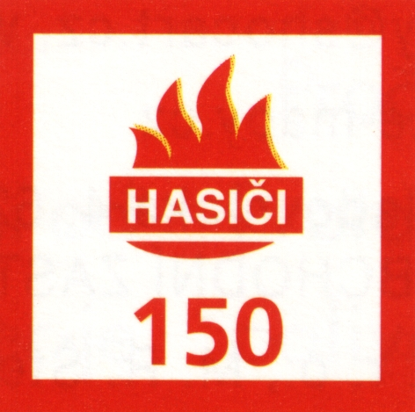




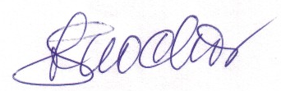
Za zpracovatele : …………………………………………..
Machač Stanislav, soudní znalec v PO
OZO v BOZP č. IVBP 216/2003

